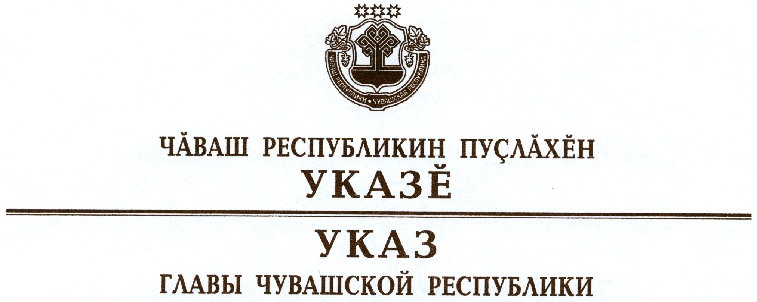

Об определении видов разрешенной охоты и о параметрах
осуществления охоты на территории Чувашской Республики

в летне-осенне-зимний период 2012–2013 годов

В соответствии с Федеральным законом «Об охоте и о сохранении охотничьих ресурсов и о внесении изменений в отдельные законодательные акты Российской Федерации» и Законом Чувашской Республики «Об охоте и о сохранении охотничьих ресурсов» п о с т а н о в л я ю:
1. Определить в летне-осенне-зимний период 2012–2013 годов следующие виды разрешенной охоты в охотничьих угодьях на территории Чувашской Республики, за исключением особо охраняемых природных территорий федерального значения, – любительская и спортивная охота.
2. Определить следующие параметры осуществления любительской и спортивной охоты в охотничьих угодьях на территории Чувашской Республики, за исключением особо охраняемых природных территорий федерального значения, в летне-осенне-зимний период 2012–2013 годов:
а) на всей территории Чувашской Республики, за исключением территорий охотничьих угодий, указанных в подпункте «б» настоящего пункта и в пункте 3 настоящего Указа:
на болотно-луговую дичь с островными и континентальными легавыми собаками, ретриверами, спаниелями – с 25 июля по 31 октября 2012 года;
на боровую, полевую и степную дичь с островными и континентальными легавыми собаками, ретриверами, спаниелями – с 5 августа по 31 октября 2012 года;
на водоплавающую, болотно-луговую, боровую, степную и полевую дичь всеми разрешенными способами – с 18 августа по 31 октября 2012 года;
на взрослого самца лося во время гона – с 1 сентября по 30 сентября 2012 года;
на лисицу, енотовидную собаку всеми разрешенными способами – с 15 сентября 2012 г. по 28 февраля 2013 года;
на бобра европейского, норку американскую, белку, куницу (лесная, каменная), хоря лесного, ласку всеми разрешенными способами – с 1 октября 2012 г. по 28 февраля 2013 года;
на ондатру – с 1 октября по 31 декабря 2012 года;
на зайца-русака с борзыми собаками и зайца-беляка с гончими собаками – с 1 октября по 31 декабря 2012 года;
на зайца-русака и зайца-беляка всеми разрешенными способами – с 1 ноября по 31 декабря 2012 года;
на лося и кабана всех половозрастных групп всеми разрешенными способами – с 10 ноября по 31 декабря 2012 года;
б) на территории охотничьих угодий «Кедр» общества с ограниченной ответственностью «Кедр», «Алатырское», «Порецкое» Чувашской республиканской общественной организации «Союз обществ охотников и рыболовов Чувашской Республики» и «Алгашинское» открытого акционерного общества «Промтрактор» на кабана всех половозрастных групп из засады на кормовых полях – с 18 августа по 18 сентября 2012 года.
3. Запретить охоту в летне-осенне-зимний период 2012–2013 годов на барсука, глухаря на всей территории Чувашской Республики, а также на:
тетерева и рябчика на территории охотничьих угодий общества с ограниченной ответственностью «Транспортник»;
все виды пернатой дичи на территории охотничьих угодий общества с ограниченной ответственностью «Русское оружие»;
серую куропатку и тетерева на территории охотничьих угодий общественной организации «Общество охотников и рыболовов» Козловского района Чувашской Республики.
4. Контроль за выполнением настоящего Указа возложить на Государственную службу Чувашской Республики по охране, контролю и регулированию использования объектов животного мира и среды их обитания.
5. Настоящий Указ вступает в силу через десять дней после дня его официального опубликования.

Глава
Чувашской Республики М.Игнатьев

г. Чебоксары
11 июля 2012 года
№ 83

